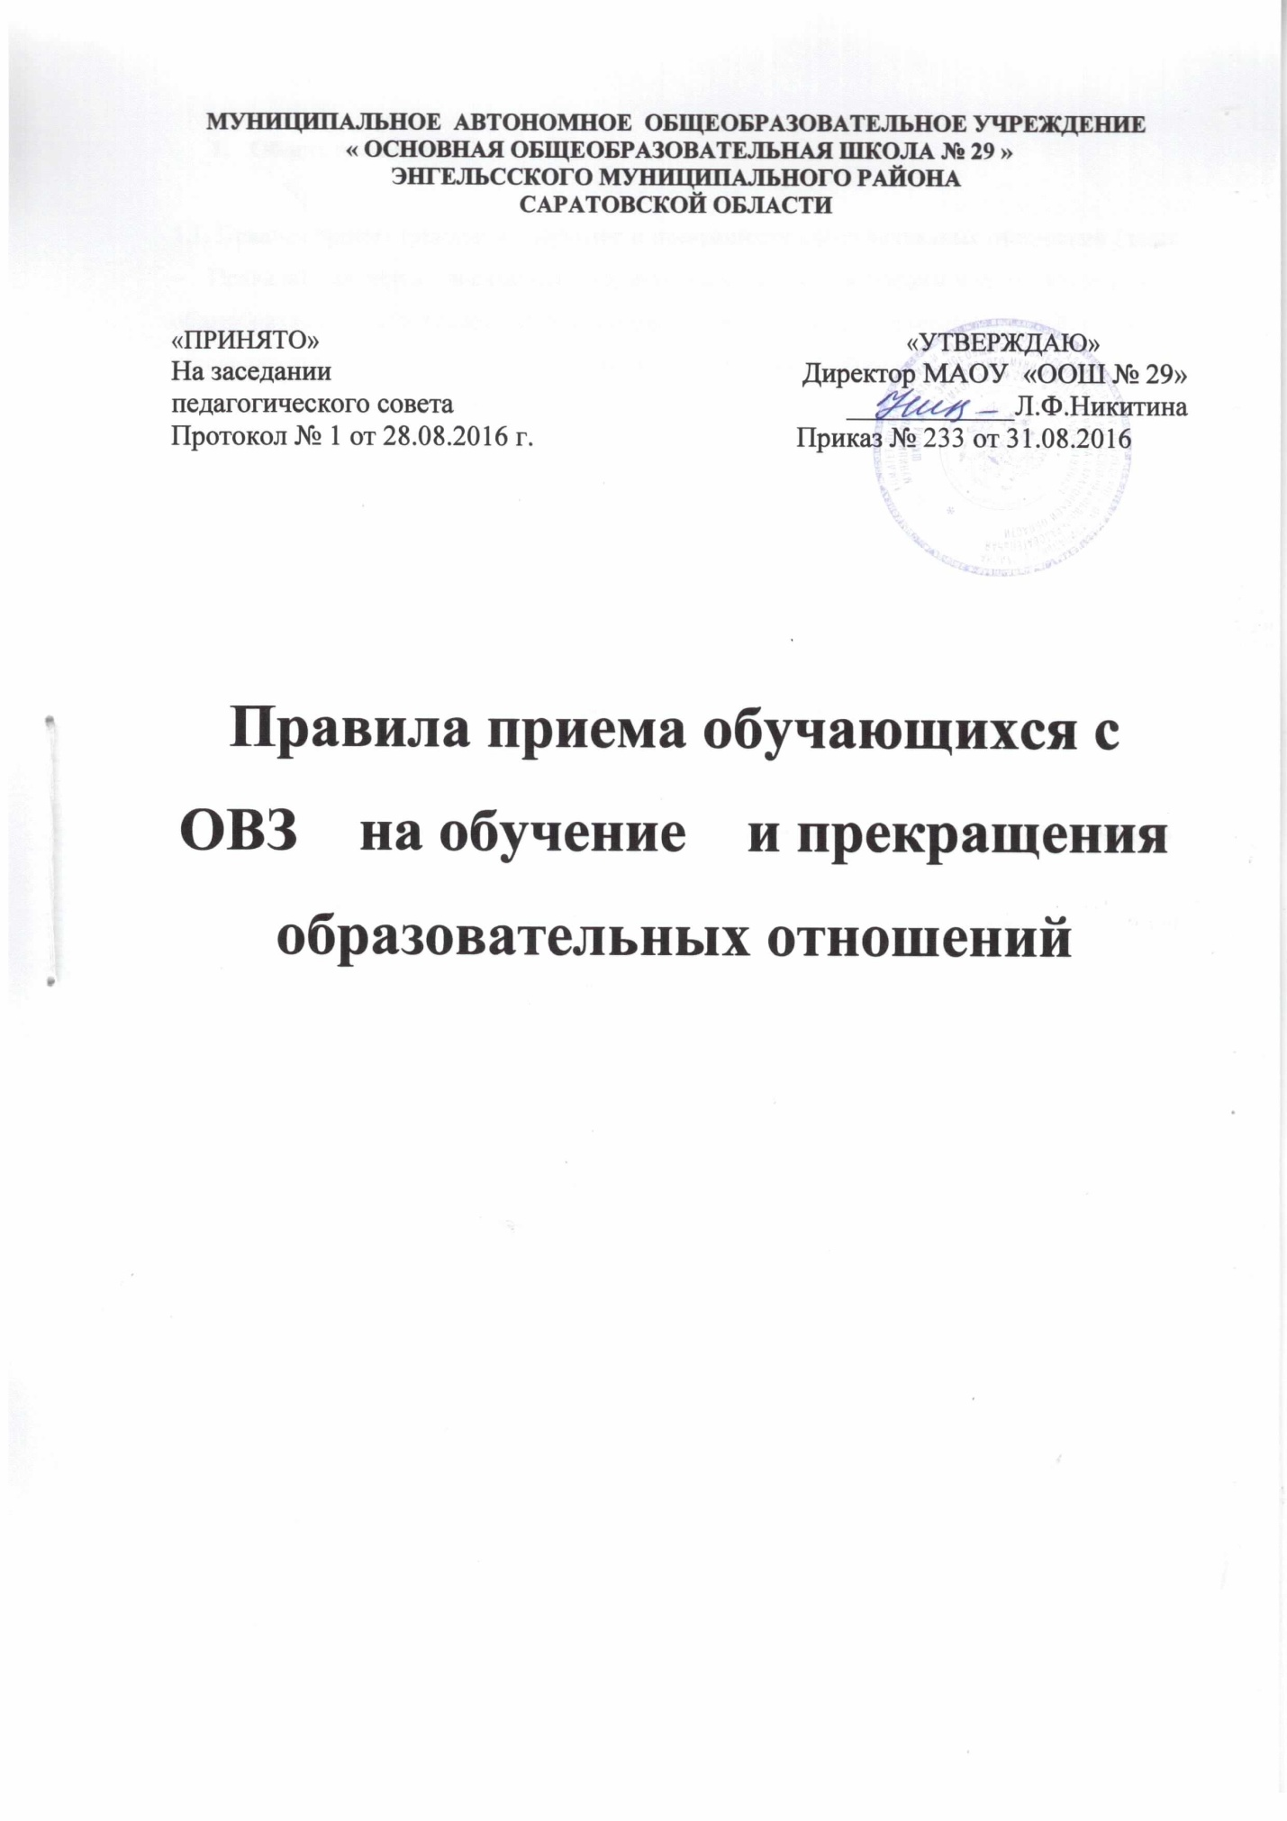

- Общие положения

1.1. Правила приема граждан на обучение и прекращения образовательных отношений (далее – Правила) является локальным нормативным актом муниципального автономного общеобразовательного (далее – Организация)), разработано в соответствии с действующим законодательством в Российской Федерации и Саратовской области в системе образования, Уставом школы (далее – Организация).
1.2. Правила разработаны в целях соблюдения конституционных прав граждан Российской Федерации на образование, исходя из принципов общедоступности, бесплатности общего образования, реализации государственной политики в области образования, защиты интересов ребенка и удовлетворения потребностей семьи в выборе образовательного учреждения в соответствии с действующим законодательством Российской Федерации и Саратовской области в сфере образования.
1.3. Правила регламентируют прием граждан Российской Федерации (далее - граждане, дети) в Учреждение, осуществляющее образовательную деятельность по образовательным программам начального общего, основного общего образования.
1.4. Прием иностранных граждан и лиц без гражданства, в том числе соотечественников за рубежом, в Учреждение для обучения по общеобразовательным программам за счет бюджетных ассигнований федерального бюджета, бюджетов субъектов Российской Федерации и местных бюджетов осуществляется в соответствии с международными договорами Российской Федерации настоящим Положением.

2. Прием граждан на обучение
2.1. Учреждение обеспечивает прием граждан, имеющих право на получение общего образования соответствующего уровня, в течение учебного года.
2.2. Зачисление в Организацию детей с ограниченными возможностями здоровья на обучение по адаптированной основной общеобразовательной программе осуществляется только с согласия родителей (законных представителей), на основании рекомендаций психолого-медико-педагогической комиссии и в следующих случаях:
2.2.1. при приеме в 1 класс;
2.2.2. при приеме ранее необучавшихся;
2.2.3. в порядке перевода в 1-9 классы из другого общеобразовательного учреждения;
2.2.4. в порядке перевода в 1-9 классы из другого образовательного учреждения, реализующего адаптированную образовательную программу соответствующего уровня.
2.3. В первый класс Учреждения принимаются дети по достижению ими возраста шести лет и шести месяцев при отсутствии противопоказаний по состоянию здоровья.
2.4. Допускается зачисление в первый класс детей старше 8 лет в случае имеющегося статуса «ребенок инвалид» или наличия сложной структуры дефекта.
2.5. В приеме в Учреждение может быть отказано только по причине отсутствия в ней свободных мест.
2.6. Прием на обучение по основным общеобразовательным программам за счет средств бюджета субъекта Российской Федерации проводится на общедоступной основе.
2.7. При приеме детей Организация обязана ознакомить обучающихся и их родителей (законных представителей) с лицензией на осуществление образовательной деятельности, со свидетельством о государственной аккредитации, с образовательными программами и другими документами, регламентирующими организацию и осуществление образовательной деятельности, права и обязанности обучающихся.
2.8. Учреждение с целью проведения организованного приема граждан размещает на официальном сайте в сети "Интернет) информацию о наличии свободных мест для приема детей.
2.9. Прием граждан в Организацию осуществляется :
- по личному заявлению родителя(законного представителя) ребенка при предъявлении оригинала документа, удостоверяющего личность родителя (законного представителя),
- оригинала и копии свидетельства о рождении ребенка или паспорта (для детей старше 14 лет);
- копии документов, удостоверяющих личность и полномочия законных представителей;
- заключения медицинской организации по месту жительства или пребывания ребенка о состоянии здоровья ребенка с приложением результатов медицинского обследования ребенка;
- заключения психолого-медико-педагогической комиссии;
- копии индивидуальной программы реабилитации ребенка-инвалида (при ее наличии),
Документов об образовании:
а) личную карту обучающегося;
б) выписку четвертных, текущих оценок (при переходе в течение учебного года).
Обработка персональных данных осуществляется в соответствии с Федеральным законом «О персональных данных» и другими нормативными правовыми актами Российской Федерации, определяющими случаи и особенности обработки персональных данных.
2.10. Родители (законные представители) детей имеют право по своему усмотрению представлять другие документы.
2.11. Копии предъявляемых при приеме документов хранятся в Учреждении на время обучения ребенка.
2.12. Иностранные граждане и лица без гражданства все документы представляют на русском языке или вместе с заверенным в установленном порядке переводом на русский язык.
2.13. Примерная форма заявления размещается Учреждением на информационном стенде и (или) на официальном сайте Учреждения в сети "Интернет".
2.14. В случаях 2.2.2 и 2.2.3 зачисление в Учреждение производится после определения уровня обучения вновь прибывающего ребенка, для чего родители (законные представители) обращаются с заявлением о проведении обследования специалистами психолого-медико-педагогического консилиума .
2.15. В заявлении о приеме в Организацю родителями (законными представителями) ребенка указываются следующие сведения:
а) фамилия, имя, отчество (последнее - при наличии) ребенка;
б) дата рождения ребенка;
в) фамилия, имя, отчество (последнее - при наличии) родителей (законных представителей) ребенка;
г) адрес места жительства ребенка, его родителей (законных представителей);
д) контактные телефоны родителей (законных представителей) ребенка.
Родители (законные представители) детей, являющихся иностранными гражданами или лицами без гражданства, дополнительно предъявляют документ, подтверждающий родство заявителя (или законность представления прав ребенка), и документ, подтверждающий право заявителя на пребывание в Российской Федерации.
2.16. Факт ознакомления родителей (законных представителей) ребенка с лицензией на осуществление образовательной деятельности, свидетельством о государственной аккредитации образовательной организации, уставом Учреждения фиксируется в заявлении о приеме и заверяется личной подписью родителей (законных представителей) ребенка. Подписью родителей (законных представителей) ребенка фиксируется также согласие на обработку их персональных данных и персональных данных ребенка.
2.17. Зачисление в Организацию оформляется приказом директора организации в течение 3 рабочих дней после приема документов.
2.18. Документы, представленные родителями (законными представителями) детей, регистрируются в журнале приема заявлений. После регистрации заявления родителям (законным представителям) детей выдается расписка в получении документов, содержащая информацию о регистрационном номере заявления о приеме ребенка в организацию , о перечне представленных документов. Расписка заверяется подписью должностного лица Организации, ответственного за прием документов, и печатью организации.
2.19. Распорядительные акты Организации о приеме детей на обучение размещаются на информационном стенде в день их издания.
2.20. На каждого ребенка, зачисленного в 1 класс или ранее не обучавшегося, заводится личное дело, в котором хранятся все сданные документы.
3. Условия прекращения образовательных отношений

3.1. Образовательные отношения прекращаются в связи с отчислением обучающегося из Организации:
- в связи с получением образования (завершением обучения);
- досрочно по инициативе обучающегося или родителей (законных представителей) несовершеннолетних обучающихся, в том числе в случае перевода обучающегося для продолжения освоения образовательной программы в другую организацию, осуществляющую образовательную деятельность, согласно Положению о порядке и условиях осуществления перевода обучающихся;
- по обстоятельствам, не зависящим от воли обучающегося или родителей (законных представителей) несовершеннолетнего обучающегося и организации, осуществляющей образовательную деятельность, в том числе в случае ликвидации организации, осуществляющей образовательную деятельность.
В случае отчисления обучающегося в связи с получением образования Организация выдает свидетельство об обучении.
3.2. Основанием для прекращения образовательных отношений является приказ директора об отчислении обучающегося из Организации. Права и обязанности обучающегося, предусмотренные законодательством об образовании и локальными нормативными актами Организации, прекращаются с даты его отчисления из Организации.
3.3. При досрочном прекращении образовательных отношений Учреждение в трехдневный срок после издания приказа директора Организации об отчислении обучающегося выдает лицу, выбывшему из Организации, справку об обучении или о периоде обучения .

